FUNDAÇÃO ESCOLA DE COMÉRCIO ÁLVARES PENTEADO – FECAP
Curso de Ciência da Computação – 4º Semestre

Projeto Interdisciplinar – Desenvolvimento de Dashboard Interativo

Relatório de Análise Inferencial – Correlação entre Valor do Cupom e Repasse à PicMoney
Integrantes:
- Caroliny Rossi Bittencourt – RA: 24025959
- Duda Lucena Miguel – RA: 24025889
- Isadora Teixeira Santoma – RA: 24026458
- Rafael Alves dos Santos Guimarães – RA: 24025724

São Paulo
2025
Introdução
A presente análise faz parte da disciplina de Análise Inferencial de Dados, no contexto do Projeto Interdisciplinar – PicMoney.
O objetivo é investigar a relação entre duas variáveis da base de dados fornecida: o valor do cupom e o repasse à PicMoney, avaliando o grau de correlação existente entre elas.
Metodologia
Os dados foram tratados e analisados em ambiente Google Colab, utilizando as bibliotecas Pandas, NumPy e Matplotlib.
Selecionaram-se as variáveis numéricas valor_cupom e repasse_picmoney. Em seguida, foi aplicada a correlação de Pearson (R), adequada para medir a intensidade e direção da relação linear entre duas variáveis numéricas.
Além do cálculo do coeficiente de correlação, foi gerado um gráfico de dispersão (scatter plot) que ilustra visualmente a relação entre as variáveis analisadas.
Resultados
O coeficiente de correlação encontrado foi:
R = 0,3690

Esse resultado indica uma correlação positiva de intensidade fraca a moderada entre o valor do cupom e o repasse à PicMoney.
Em termos práticos, isso significa que, embora exista uma tendência de aumento do repasse conforme o valor do cupom cresce, essa relação não é perfeitamente linear, sugerindo que outros fatores podem influenciar o repasse.
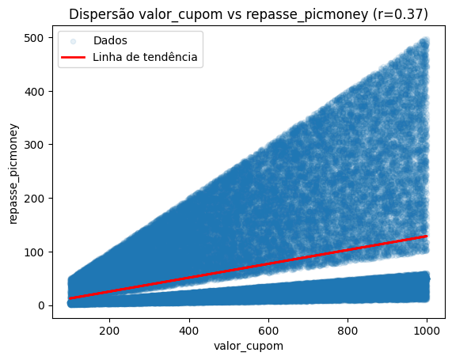
Gráfico 1 – Gráfico de Dispersão do valor do cupom e repasse a PicMoney
Discussão
A correlação positiva encontrada mostra que há certa associação entre os valores das duas variáveis, o que é esperado, já que o repasse está logicamente vinculado ao valor do cupom.
No entanto, a intensidade relativamente baixa do coeficiente sugere que o repasse não depende exclusivamente do valor do cupom.
Possivelmente, aspectos contratuais, categorias de estabelecimentos ou percentuais diferenciados de comissão também impactam os valores finais.
Conclusão
Conclui-se que existe uma correlação positiva entre o valor do cupom e o repasse à PicMoney, embora de intensidade apenas moderada.
Esse resultado reforça a necessidade de análises adicionais, considerando outros fatores que possam explicar variações no repasse, bem como a aplicação de modelos de regressão linear para melhor compreender a relação entre variáveis no contexto da empresa.

